**BÁO CÁO TÌNH HÌNH**

1. Thông tin nhóm:

|  |  |
| --- | --- |
| Họ tên | MSSV |
| Đoàn Quang Tuấn | 1612780 |
| Phạm Minh Chiến | 1612052 |
| Lê Hoàng Sang | 1612554 |

1. Báo cáo tình hình:

* Đề tài: Face Recognition From Images
* Dataset: Labeled Faces in the Wild dataset (LFW) - <http://vis-www.cs.umass.edu/lfw/>
* Source code: <https://github.com/ageitgey/face_recognition/blob/master/examples/face_recognition_knn.py>
* Thực hiện:

1. Chọn 60 người trong bộ dataset LFW:

Xóa đi những người có ít hơn 20 bức ảnh (sau khi chạy xong còn 62 người, xóa 2 người có những bức ảnh khó nhận diện – còn 60 người).

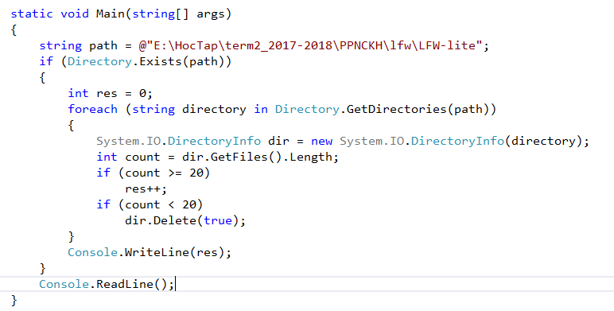

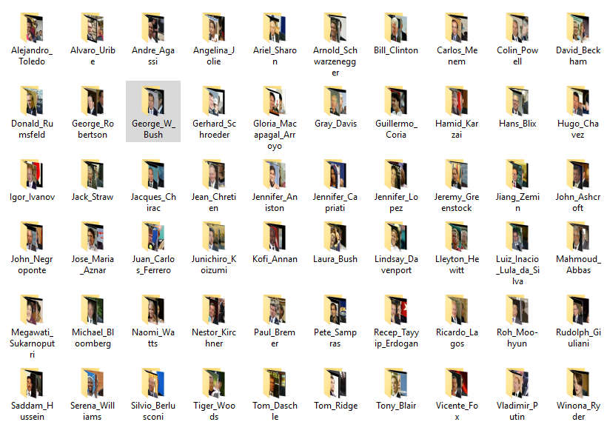

1. Chia làm 2 folder train và test:

Chia số bức ảnh của những người được chọn thành 2 folder train (15 bức ảnh) và test (số ảnh còn lại).

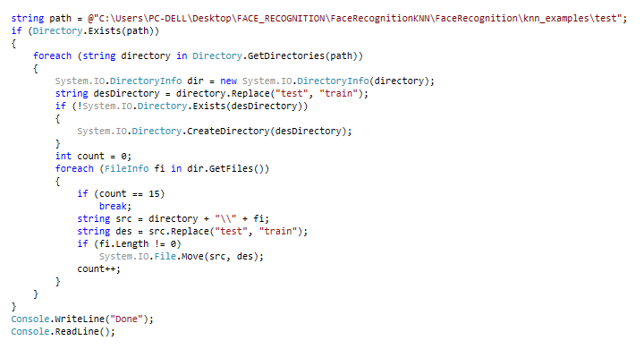

1. Thí nghiệm:

|  |  |  |  |
| --- | --- | --- | --- |
| STT | Tên | Độ chính xác (%) | Ghi chú |
| 1 | Alejandro_Toledo | 100 | 18/18 |
| 2 | Alvaro_Uribe | 100 | 20/20 |
| 3 | Andre_Agassi | 100 | 21/21 |
| 4 | Angelina_Jolie | 100 | 5/5 |
| 5 | Ariel_Sharon | 100 | 62/62 |
| 6 | Arnold_Schwarzenegger | 96.3 | 26/27  Arnold_Schwarzenegger_0029.jpg - Alvaro_Uribe? |
| 7 | Bill_Clinton | 100 | 14/14 |
| 8 | Carlos_Menem | 100 | 6/6 |
| 9 | Colin_Powell | 99.55 | 220/221  Colin_Powell_0206.jpg - Guillermo_Coria |
| 10 | David_Beckham | 100 | 16/16 |
| 11 | Donald_Rumsfeld | 99.06 | 105/106  Donald_Rumsfeld_0115.jpg – không detect được khuôn mặt |
| 12 | George_Robertson | 100 |  |
| 13 | George_W_Bush | 99.81 | 514/515  George_W_Bush_0448.jpg – không detect được khuôn mặt |
| 14 | Gerhard_Schroeder | 97.87 | 92/94  Gerhard_Schroeder_0095.jpg - John_Ashcroft?  Gerhard_Schroeder_0100.jpg - Tom_Ridge? |
| 15 | Gloria_Macapagal_Arroyo | 100 | 30/30 |
| 16 | Gray_Davis | 100 | 11/11 |
| 17 | Guillermo_Coria | 100 | 15/15 |
| 18 | Hamid_Karzai | 100 | 7/7 |
| 19 | Hans_Blix | 100 | 24/24 |
| 20 | Hugo_Chavez | 100 | 56/56 |
| 21 | Igor_Ivanov | 100 | 5/5 |
| 22 | Jack_Straw | 100 | 13/13 |
| 23 | Jacques_Chirac | 100 | 37/37 |
| 24 | Jean_Chretien | 100 | 40/40 |
| 25 | Jennifer_Aniston | 100 | 6/6 |
| 26 | Jennifer_Capriati | 96.3 | 26/27  Jennifer_Capriati_0031.jpg – không detect được khuôn mặt |
| 27 | Jennifer_Lopez | 100 | 6/6 |
| 28 | Jeremy_Greenstock | 100 | 9/9 |
| 29 | Jiang_Zemin | 100 | 5/5 |
| 30 | John_Ashcroft | 100 | 38/38 |
| 31 | John_Negroponte | 100 | 16/16 |
| 32 | Jose_Maria_Aznar | 100 | 8/8 |
| 33 | Juan_Carlos_Ferrero | 100 | 13/13 |
| 34 | Junichiro_Koizumi | 100 | 45/45 |
| 35 | Kofi_Annan | 100 | 17/17 |
| 36 | Laura_Bush | 100 | 26/26 |
| 37 | Lindsay_Davenport | 100 | 7/7 |
| 38 | Lleyton_Hewitt | 100 | 26/26 |
| 39 | Luiz_Inacio_Lula_da_Silva | 100 | 33/33 |
| 40 | Mahmoud_Abbas | 92.86 | 13/14  Mahmoud_Abbas_0021.jpg - Saddam_Hussein |
| 41 | Megawati_Sukarnoputri | 100 | 18/18 |
| 42 | Michael_Bloomberg | 100 | 5/5 |
| 43 | Naomi_Watts | 100 | 7/7 |
| 44 | Nestor_Kirchner | 100 | 22/22 |
| 45 | Paul_Bremer | 100 | 5/5 |
| 46 | Pete_Sampras | 100 | 7/7 |
| 47 | Recep_Tayyip_Erdogan | 100 | 15/15 |
| 48 | Ricardo_Lagos | 100 | 12/12 |
| 49 | Roh_Moo-hyun | 100 | 17/17 |
| 50 | Rudolph_Giuliani | 100 | 11/11 |
| 51 | Saddam_Hussein | 100 | 8/8 |
| 52 | Serena_Williams | 100 | 37/37 |
| 53 | Silvio_Berlusconi | 100 | 18/18 |
| 54 | Tiger_Woods | 100 | 8/8 |
| 55 | Tom_Daschle | 100 | 10/10 |
| 56 | Tom_Ridge | 100 | 18/18 |
| 57 | Tony_Blair | 98.45 | 127/129  Tony_Blair_0090.jpg - Gerhard_Schroeder  Tony_Blair_0110.jpg - Jeremy_Greenstock |
| 58 | Vicente_Fox | 100 | 17/17 |
| 59 | Vladimir_Putin | 100 | 34/34 |
| 60 | Winona_Ryder | 100 | 9/9 |

1. Nhận xét:

* Độ chính xác thí nghiệm được: 99.67% 
* Ảnh nào có nhiều hơn 2 người, người thứ 1 (trung tâm bức ảnh, nhân vật chính) thường được nhận dạng chính xác, người thứ 2, 3,… (đứng phía sau, không phải nhân vật chính) thường bị nhận diện sai:

Alejandro_Toledo_0021.jpg - Pete_Sampras?

Alejandro_Toledo_0028.jpg - Alvaro_Uribe?

Alvaro_Uribe_0016.jpg - Rudolph_Giuliani?

Alvaro_Uribe_0035.jpg - Arnold_Schwarzenegger?

Ariel_Sharon_0064.jpg - Ariel_Sharon?

Ariel_Sharon_0047.jpg - Alvaro_Uribe?

Ariel_Sharon_0034.jpg - Andre_Agassi?

Arnold_Schwarzenegger_0040.jpg - Naomi_Watts?

Arnold_Schwarzenegger_0038.jpg - Jennifer_Capriati?

Colin_Powell_0220.jpg - Hamid_Karzai?

Colin_Powell_0171.jpg - Laura_Bush?

Colin_Powell_0157.jpg - Jose_Maria_Aznar?

Colin_Powell_0103.jpg - Arnold_Schwarzenegger?

Colin_Powell_0084.jpg - Rudolph_Giuliani?

Colin_Powell_0070.jpg - Tom_Daschle?

Colin_Powell_0068.jpg - George_W_Bush?

Colin_Powell_0048.jpg - George_W_Bush

Colin_Powell_0047.jpg - George_W_Bush

Colin_Powell_0042.jpg - Paul_Bremer?

Colin_Powell_0036.jpg - Andre_Agassi?

Colin_Powell_0034.jpg - Tom_Daschle?

Donald_Rumsfeld_0060.jpg - Saddam_Hussein?

Donald_Rumsfeld_0074.jpg - Jeremy_Greenstock?

Donald_Rumsfeld_0080.jpg - Alvaro_Uribe?

Donald_Rumsfeld_0083.jpg - Jiang_Zemin?

George_Robertson_0018.jpg - Alvaro_Uribe, Mahmoud_Abbas?

George_W_Bush_0018.jpg - Arnold_Schwarzenegger?

George_W_Bush_0020.jpg - Jean_Chretien?

George_W_Bush_0021.jpg - Laura_Bush, Tony_Blair?

George_W_Bush_0022.jpg - Saddam_Hussein?

George_W_Bush_0053.jpg - Ricardo_Lagos?

George_W_Bush_0059.jpg - Laura_Bush, David_Beckham?

George_W_Bush_0064.jpg - Jack_Straw?

George_W_Bush_0069.jpg - Luiz_Inacio_Lula_da_Silva?

George_W_Bush_0073.jpg - Mahmoud_Abbas?

George_W_Bush_0075.jpg - Roh_Moo-hyun?

George_W_Bush_0085.jpg - Jennifer_Capriati?

George_W_Bush_0091.jpg - Ricardo_Lagos?

George_W_Bush_0100.jpg - Megawati_Sukarnoputri?

George_W_Bush_0103.jpg - Gloria_Macapagal_Arroyo?

George_W_Bush_0108.jpg - Colin_Powell?

George_W_Bush_0112.jpg - Jack_Straw?

George_W_Bush_0115.jpg - Paul_Bremer?

George_W_Bush_0116.jpg - Laura_Bush?

George_W_Bush_0147.jpg - Donald_Rumsfeld?

George_W_Bush_0151.jpg - Lleyton_Hewitt?

George_W_Bush_0175.jpg - Jack_Straw?

George_W_Bush_0185.jpg - Pete_Sampras?

George_W_Bush_0223.jpg - Jennifer_Capriati, Mahmoud_Abbas?

George_W_Bush_0235.jpg - David_Beckham?

George_W_Bush_0253.jpg - Laura_Bush?

George_W_Bush_0265.jpg - Ricardo_Lagos?

George_W_Bush_0276.jpg - Junichiro_Koizumi?

George_W_Bush_0287.jpg - Silvio_Berlusconi?

George_W_Bush_0296.jpg - Jennifer_Capriati, Jose_Maria_Aznar?

George_W_Bush_0307.jpg - Hugo_Chavez?

George_W_Bush_0326.jpg - Jean_Chretien?

George_W_Bush_0339.jpg - Gloria_Macapagal_Arroyo?

George_W_Bush_0442.jpg - Saddam_Hussein?

George_W_Bush_0453.jpg - Arnold_Schwarzenegger?

George_W_Bush_0473.jpg - Tiger_Woods?

George_W_Bush_0474.jpg - Tony_Blair?

George_W_Bush_0477.jpg - Jiang_Zemin?

George_W_Bush_0488.jpg - Alvaro_Uribe?

George_W_Bush_0501.jpg - Colin_Powell?

George_W_Bush_0504.jpg - Gerhard_Schroeder, Lleyton_Hewitt?

George_W_Bush_0527.jpg - Mahmoud_Abbas?

George_W_Bush_0530.jpg - Tony_Blair?

Gerhard_Schroeder_0073.jpg - Jacques_Chirac?

Gerhard_Schroeder_0076.jpg - Silvio_Berlusconi?

Gerhard_Schroeder_0093.jpg - Alvaro_Uribe?

Gloria_Macapagal_Arroyo_0022.jpg - Jiang_Zemin?

Gloria_Macapagal_Arroyo_0028.jpg - Megawati_Sukarnoputri?

Gray_Davis_0020.jpg - Roh_Moo-hyun?

Hamid_Karzai_0019.jpg - Mahmoud_Abbas?

Hans_Blix_0026.jpg - Alejandro_Toledo?

Hans_Blix_0034.jpg - Angelina_Jolie?

Hans_Blix_0039.jpg - Hamid_Karzai?

Hugo_Chavez_0032.jpg - Carlos_Menem, Tiger_Woods?

Hugo_Chavez_0033.jpg - Luiz_Inacio_Lula_da_Silva?

Hugo_Chavez_0037.jpg - Arnold_Schwarzenegger?

Hugo_Chavez_0049.jpg - Hugo_Chavez?

Hugo_Chavez_0051.jpg - Alvaro_Uribe?

Hugo_Chavez_0057.jpg - Igor_Ivanov?

Hugo_Chavez_0066.jpg - Tony_Blair, Alejandro_Toledo?

Hugo_Chavez_0067.jpg - Alejandro_Toledo?

Jacques_Chirac_0042.jpg - Hans_Blix?

Jacques_Chirac_0046.jpg - Lindsay_Davenport?

Jean_Chretien_0055.jpg - Laura_Bush?

John_Ashcroft_0020.jpg - Serena_Williams?

John_Ashcroft_0027.jpg - Jennifer_Aniston?

John_Ashcroft_0040.jpg - John_Negroponte, Mahmoud_Abbas?

John_Ashcroft_0052.jpg - Jeremy_Greenstock?

Jose_Maria_Aznar_0018.jpg - Silvio_Berlusconi?

Junichiro_Koizumi_0017.jpg - Jiang_Zemin?

Junichiro_Koizumi_0018.jpg - Junichiro_Koizumi?

Junichiro_Koizumi_0031.jpg - George_W_Bush?

Laura_Bush_0030.jpg - George_W_Bush?

Luiz_Inacio_Lula_da_Silva_0038.jpg - Jennifer_Capriati?

Luiz_Inacio_Lula_da_Silva_0044.jpg - Pete_Sampras, Vladimir_Putin?

Mahmoud_Abbas_0028.jpg - Pete_Sampras?

Mahmoud_Abbas_0029.jpg - Tiger_Woods?

Megawati_Sukarnoputri_0025.jpg - Megawati_Sukarnoputri?

Megawati_Sukarnoputri_0029.jpg - Roh_Moo-hyun?

Nestor_Kirchner_0032.jpg - Paul_Bremer?

Nestor_Kirchner_0034.jpg - Bill_Clinton?

Roh_Moo-hyun_0032.jpg - Junichiro_Koizumi?

Rudolph_Giuliani_0018.jpg - Andre_Agassi?

Rudolph_Giuliani_0025.jpg - Ricardo_Lagos?

Serena_Williams_0042.jpg - Saddam_Hussein?

Serena_Williams_0047.jpg - Jennifer_Capriati?

Silvio_Berlusconi_0030.jpg - Jose_Maria_Aznar?

Tiger_Woods_0020.jpg - Tony_Blair?

Tom_Ridge_0018.jpg - Jack_Straw?

Tony_Blair_0027.jpg - George_W_Bush?

Tony_Blair_0038.jpg - Megawati_Sukarnoputri?

Tony_Blair_0087.jpg - Jean_Chretien?

Tony_Blair_0096.jpg - Gray_Davis?

Tony_Blair_0143.jpg - Saddam_Hussein?

Vicente_Fox_0017.jpg - Lindsay_Davenport?

Vicente_Fox_0028.jpg - Jack_Straw?

Vladimir_Putin_0028.jpg - Gerhard_Schroeder?

Vladimir_Putin_0030.jpg - Arnold_Schwarzenegger?

Vladimir_Putin_0043.jpg - Alvaro_Uribe?

Winona_Ryder_0016.jpg - Jennifer_Aniston?